LAB 1
1. Các hệ mã đối xứng truyền thống
1.1. Mật mã Caesar (Caesar Cipher)
Nguyên lý: Đây là một loại mã hóa thay thế (substitution cipher) đơn giản, trong đó mỗi ký tự trong văn bản gốc được thay bằng một ký tự khác, nằm cách nó một khoảng cố định trong bảng chữ cái.
Các thức hoạt động
- Khóa dịch chuyển: Xác định số ký tự cần dịch chuyển (k).
- Dịch chuyển ký tự: Mỗi ký tự trong văn bản gốc được thay thế bằng ký tự nằm cách nó k vị trí trong bảng chữ cái. Nếu dịch chuyển vượt qua chữ cái "Z", bạn sẽ quay vòng lại từ "A".
Ví dụ:
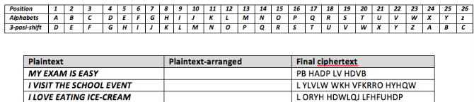
Plaintext: MY EXAM IS EASY Dịch chuyển 3 ký tự
Ưu điểm: Đơn giản, dễ thực hiện, đặc biệt khi cần mã hóa nhanh.
Hạn chế: Vì có rất ít khóa (chỉ 25 dịch chuyển có thể), dễ dàng bị phá bằng brute force hoặc phân tích tần suất ký tự.

1.2. Mật mã Vigenère (Vigenère Cipher)
Nguyên lý: Mã Vigenère là một dạng mã thay thế đa bảng, kết hợp nhiều phép mã hóa Caesar với các bước dịch khác nhau dựa trên từ khóa.
Cách thức hoạt động
- Từ khóa: Người gửi và người nhận chia sẻ một từ khóa bí mật.
- Lặp lại từ khóa: Từ khóa được lặp lại (nếu cần) để có độ dài bằng với văn bản gốc (plaintext).
- Dịch chuyển từng ký tự: Với mỗi ký tự trong văn bản gốc, tìm vị trí trong bảng chữ cái của ký tự đó và của ký tự tương ứng trong từ khóa. Sau đó, dịch chuyển ký tự trong văn bản gốc theo số bước tương ứng với ký tự trong từ khóa.
Ví dụ:
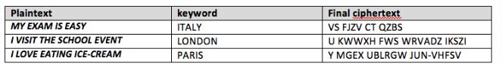
Plaintext: MY EXAM IS EASY; Keyword: ITALY
Bước 1: Lặp lại từ khóa: Vì văn bản có 14 ký tự, ta sẽ lặp lại từ khóa "ITALY" thành "ITALYITALYITA" để có độ dài phù hợp với văn bản gốc.
Bước 2: Dịch chuyển từng ký tự: Áp dụng bảng Vigenère hoặc quy luật dịch chuyển (chuyển đổi ký tự theo giá trị của ký tự trong từ khóa):
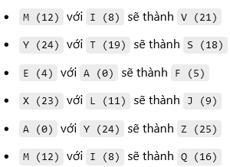
Ciphertext: VS FJZV CT QZBS
Ưu điểm: Khó bị phá hơn Caesar, đặc biệt với từ khóa dài và ngẫu nhiên.
Hạn chế: Có thể bị phá bằng frequency analysis nếu từ khóa ngắn hoặc không ngẫu nhiên.
1.3. Mật mã hoán vị (Transposition Cipher)
Nguyên lý: Mật mã hoán vị (Transposition Cipher) là một phương pháp mã hóa mà vị trí của các ký tự trong văn bản gốc (plaintext) bị thay đổi theo một quy tắc nhất định, trong khi các ký tự vẫn được giữ nguyên. Điều này có nghĩa là mật mã hoán vị không thay đổi các ký tự mà chỉ thay đổi vị trí của chúng. Khác với các hệ mã thay thế, mật mã hoán vị yêu cầu một quy tắc hoán vị (key pattern) để chỉ ra cách các ký tự hoặc bit sẽ được sắp xếp lại.
Cách thức hoạt động
- Quy tắc hoán vị: Xác định một quy tắc hoán vị (key pattern) chỉ ra cách các ký tự hoặc bit sẽ bị tráo đổi.
- Thực hiện hoán vị: Thay đổi vị trí các ký tự (hoặc bit) trong văn bản gốc dựa trên quy tắc hoán vị để tạo ra bản mã.
Ví dụ
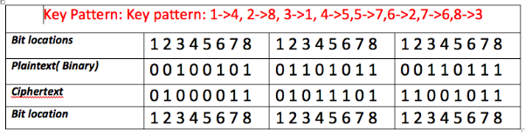
Quy tắc hoán vị: 1 -> 4, 2 -> 8, 3 -> 1, 4 -> 5, 5 -> 7, 6 -> 2, 7 -> 6, 8 -> 3. Quy tắc này có nghĩa là bit ở vị trí 1 trong chuỗi gốc sẽ chuyển sang vị trí 4 trong chuỗi mới, bit ở vị trí 2 chuyển sang vị trí 8, và cứ tiếp tục như vậy.
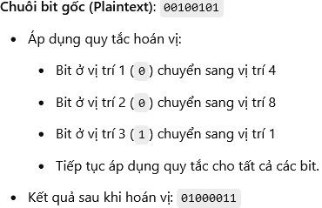
Ưu điểm: Mật mã hoán vị làm cho văn bản trở nên khó đọc hơn nếu không biết quy tắc hoán vị, tạo thêm một lớp bảo mật.
Hạn chế: Nếu quy tắc hoán vị bị lộ, bản mã có thể dễ dàng bị giải mã. Mật mã hoán vị cũng không bảo mật mạnh khi chỉ sử dụng một mình, nên thường kết hợp với các loại mã hóa khác.
1.4. One-Time Pad (OTP) – Mật mã một lần
Nguyên lý: Mật mã One-Time Pad (OTP) là một phương pháp mã hóa đối xứng hoàn hảo, đảm bảo an toàn tuyệt đối nếu được sử dụng đúng cách. OTP yêu cầu một khóa ngẫu nhiên có độ dài bằng với văn bản gốc (plaintext) và chỉ sử dụng một lần duy nhất. Sau khi sử dụng, khóa này phải bị hủy hoặc không bao giờ được tái sử dụng.
Cách thức hoạt động
- Tạo khóa ngẫu nhiên: Khóa (one-time pad) có độ dài bằng với văn bản cần mã hóa, và mỗi ký tự trong khóa là hoàn toàn ngẫu nhiên.
- Mã hóa: Mỗi ký tự trong văn bản gốc sẽ được cộng với giá trị của ký tự tương ứng trong khóa (theo thứ tự bảng chữ cái), và sau đó áp dụng phép toán modulo để đảm bảo kết quả nằm trong phạm vi từ A đến Z.
- Giải mã: Người nhận sử dụng cùng một khóa và thực hiện quá trình ngược lại (trừ khóa khỏi bản mã) để khôi phục văn bản gốc.
Ví dụ:
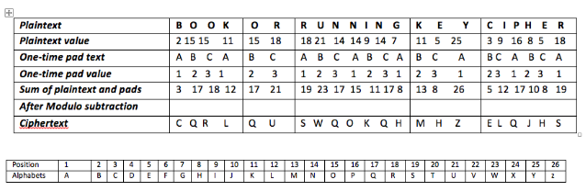
Bước 1: Mã hóa ký tự theo giá trị:
Chuyển từng ký tự của văn bản gốc thành giá trị số (theo bảng chữ cái), ví dụ: B = 2, O = 15, K = 11, v.v.
Kết quả: 2 15 15 11 15 18 18 21 14 14 9 14 7 11 5 25 3 9 16 8 5 18
Bước 2: Chuyển khóa thành giá trị:
Khóa được xác định theo một văn bản có độ dài bằng với văn bản gốc, và mỗi ký tự trong khóa cũng được chuyển thành giá trị số.
Kết quả: 1 2 3 1 2 3 1 2 3 1 2 3 1 2 3 1 2 3 1 2 3 1
Bước 3: Cộng giá trị của văn bản gốc với giá trị khóa (Sum of plaintext and pads): Cộng từng giá trị của văn bản gốc với giá trị tương ứng của khóa: Ví dụ: 2 + 1 = 3, 15 + 2 = 17, 15 + 3 = 18, …
Kết quả: 3 17 18 12 17 21 19 23 17 15 11 17 8 13 8 26 5 12 17 10 8 19
Bước 4: Áp dụng phép Modulo 26 (After Modulo subtraction):
Áp dụng phép toán modulo 26 cho mỗi kết quả, để đảm bảo tất cả các giá trị nằm trong phạm vi từ 1 đến 26.
Kết quả: 3,17,18,12,17,21,19,23,17,15,11,17,8,13,8,26,5,12,17,10,8,19
Bước 5: Chuyển giá trị về ký tự (Ciphertext):
Chuyển các giá trị về lại ký tự để thu được bản mã:
Kết quả Ciphertext: C Q R L Q U S W Q O K Q H M H Z E L Q J H S
Ưu điểm: Đây là phương pháp mã hóa đối xứng an toàn tuyệt đối, không thể bị phá nếu khóa thực sự ngẫu nhiên và không bao giờ tái sử dụng.
Hạn chế: OTP khó thực hiện trong thực tế do yêu cầu khóa phải dài bằng văn bản gốc và cần phải được bảo mật và lưu trữ an toàn.

1.5. Mật mã Playfair (Playfair Cipher)
Nguyên lý: Mật mã Playfair (Playfair Cipher) là một phương pháp mã hóa dựa trên sự sắp xếp các ký tự trong một ma trận 5x5, được tạo ra từ một từ khóa. Mỗi cặp ký tự trong văn bản gốc sẽ được mã hóa thành cặp ký tự khác dựa trên ma trận khóa.
Cách thức hoạt động
- Từ khóa: Sử dụng từ khóa để tạo ma trận 5x5, điền từ khóa vào ma trận từ trái qua phải và từ trên xuống dưới, bỏ các ký tự trùng lặp.
- Điền các chữ cái còn lại: Sau khi điền từ khóa, điền các chữ cái còn lại của bảng chữ cái vào các ô trống, bỏ qua chữ đã có trong từ khóa. Ký tự "I" và "J" thường được gộp chung vào một ô vì bảng chữ cái có 26 ký tự nhưng ma trận chỉ có 25.
Nguyên tắc tạo ma trận
- Nếu hai ký tự nằm cùng hàng: Thay mỗi ký tự bằng ký tự nằm bên phải nó trong cùng hàng (nếu ký tự nằm ở cuối hàng, thay bằng ký tự đầu hàng).
- Nếu hai ký tự nằm cùng cột: Thay mỗi ký tự bằng ký tự nằm bên dưới nó trong cùng cột (nếu ký tự nằm ở cuối cột, thay bằng ký tự đầu cột).
- Nếu hai ký tự nằm khác hàng và cột: Thay mỗi ký tự bằng ký tự nằm ở góc đối diện của hình chữ nhật được tạo thành bởi hai ký tự này.
Ví dụ: từ khóa "MONARCHY"
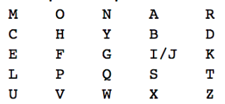
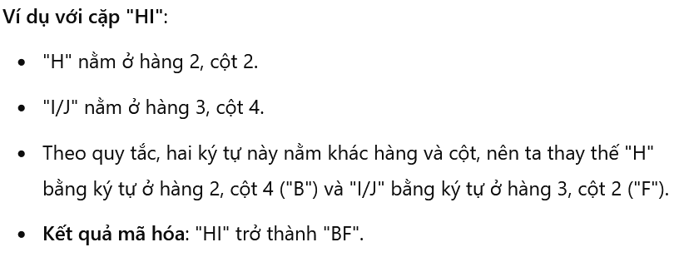 | 
Ưu điểm: Playfair mã hóa theo cặp ký tự thay vì từng ký tự đơn, giúp tăng độ phức tạp và khó bị phá hơn so với các hệ mã thay thế đơn giản.
Hạn chế: Nếu biết được từ khóa hoặc một số cặp ký tự, kẻ tấn công có thể sử dụng phân tích tần suất và các cặp ký tự để phá mã.
2. Chuẩn mã hoá dữ liệu DES
DES là một mã hóa khối – nghĩa là nó hoạt động trên các khối văn bản gốc có kích thước cho trước (64 bit) và trả về các khối văn bản mã hóa có cùng kích thước. Như vậy, DES tạo ra một hoán vị trong số $2^{64}$ sắp xếp có thể có của 64 bit, mỗi bit có thể là 0 hoặc 1. Mỗi khối 64bit được chia thành hai khối 32 bit, một nửa bên trái L và một nửa bên phải RR (Sự chia này chỉ được sử dụng trong một số phép toán nhất định).
Ví dụ: Giả sử M là thông điệp văn bản gốc M = 0123456789ABCDEF, trong đó M ở định dạng thập lục phân (cơ số 16). Viết lại M ở định dạng nhị phân, chúng ta được khối văn bản 64 bit:
M = 0000000100100011010001010110011110001001101010111100110111101111
L = 00000001001000110100010101100111
R = 10001001101010111100110111101111
Bit đầu tiên của MMM là "0". Bit cuối cùng là "1". Ta đọc từ trái sang phải.
DES hoạt động trên các khối 64bit bằng cách sử dụng các khóa có kích thước 56 bit. Các khóa thực ra được lưu trữ dưới dạng 64 bit, nhưng mỗi bit thứ 8 trong khóa không được sử dụng (tức là các bit đánh số 8, 16, 24, 32, 40, 48, 56 và 64). Tuy nhiên, chúng ta vẫn sẽ đánh số các bit từ 1 đến 64, từ trái sang phải, trong các phép tính tiếp theo. Nhưng, như bạn sẽ thấy, tám bit vừa đề cập sẽ bị loại bỏ khi chúng ta tạo các khóa con.
Ví dụ: Giả sử K là khóa thập lục phân K = 133457799BBCDFF1. Điều này cho chúng ta khóa nhị phân (với 1 = 0001, 3 = 0011, v.v., và gom lại thành từng tám bit, trong đó bit cuối cùng của mỗi nhóm sẽ không được sử dụng):
K = 0001001100110100010101110111100110011011101111001101111111110001
2.1. Bước 1: Tạo khóa con từ khóa chính trong DES
Khóa đầu vào cho DES có độ dài 64-bit, nhưng trong đó chỉ có 56-bit được sử dụng cho mã hóa. Mỗi byte trong khóa 64-bit bao gồm 7-bit thông tin và 1-bit kiểm tra chẵn lẻ (parity bit) như sau:
Bit: 1-7 | 8 9-15 | 16 17-23 | 24 25-31 | 32 33-39 | 40 41-47 | 48 49-55 | 56 57-63 | 64
Ý nghĩa: Thông tin | Parity Thông tin | Parity Thông tin | Parity Thông tin | Parity Thông tin | Parity Thông tin | Parity Thông tin | Parity
Các bit chẵn lẻ nằm ở các vị trí: 8, 16, 24, 32, 40, 48, 56, 64
Các bit này không được sử dụng trong quá trình mã hóa mà chỉ để kiểm tra tính toàn vẹn của khóa. Để tạo khóa 56-bit từ khóa 64-bit ban đầu, chúng ta sẽ loại bỏ các bit chẵn lẻ này.
Giả sử khóa chính ban đầu (K) là: K = 133457799BBCDFF1 (ở dạng thập lục phân)
Chuyển đổi khóa này sang dạng nhị phân, ta có:
K = 00010011 00110100 01010111 01111001 10011011 10111100 11011111 11110001
Trong chuỗi nhị phân trên, mỗi nhóm 8-bit có 1 bit chẵn lẻ ở cuối, ví dụ:
- 00010011 (bit chẵn lẻ là bit cuối cùng 1)
- 00110100 (bit chẵn lẻ là 0)
- Tương tự cho các byte khác.
Sau khi loại bỏ các bit chẵn lẻ, khóa còn lại 56-bit và được hoán vị dựa trên bảng PC-1 (Permuted Choice 1). Bảng PC-1 xác định vị trí các bit từ khóa đầu vào 64-bit (sau khi loại bỏ các bit chẵn lẻ) để tạo ra khóa mới 56-bit (gọi là K⁺).
57 49 41 33 25 17 9
1 58 50 42 34 26 18
10 2 59 51 43 35 27
19 11 3 60 52 44 36
63 55 47 39 31 23 15
7 62 54 46 38 30 22
14 6 61 53 45 37 29
21 13 5 28 20 12 4
Mỗi số trong bảng PC-1 chỉ ra vị trí của bit trong khóa 64-bit (đã loại bỏ bit chẵn lẻ) để đưa vào khóa 56-bit. Ví dụ:
- Bit thứ 57 của khóa 64-bit sẽ trở thành bit đầu tiên của khóa K⁺.
- Bit thứ 49 của khóa 64-bit sẽ trở thành bit thứ hai của khóa K⁺.
- Bit thứ 4 của khóa 64-bit sẽ trở thành bit cuối cùng của khóa K⁺.
Sau khi áp dụng PC-1, ta có:
K⁺ = 1111000 0110011 0010101 0101111 0101010 1011001 1001111 0001111
Chia khóa K⁺ thành hai nửa, C và D: Khóa K⁺ (56-bit) sẽ được chia thành hai nửa:
- C0: 28 bit đầu tiên của K⁺; C0 = 1111000 0110011 0010101 0101111
- D0: 28 bit cuối của K⁺; D0 = 0101010 1011001 1001111 0001111
Sử dụng C0 và D0, ta tạo ra 16 cặp khóa con Cn và Dn (với 1≤n≤161) thông qua phép dịch vòng trái theo lịch trình sau:
Vòng: 1 2 3 4 5 6 7 8 9 10 11 12 13 14 15 16
Dịch: 1 1 2 2 2 2 2 2 1 2 2 2 2 2 2 1
Dịch vòng trái có nghĩa là di chuyển mỗi bit sang trái và đưa bit đầu tiên ra phía cuối. Vòng 1: Dịch vòng trái 1 bit cho cả C0C0C0 và D0D0D0 để tạo C1C1C1 và D1D1D1; òng 2: Dịch vòng trái 1 bit cho C1C1C1 và D1D1D1 để tạo C2C2C2 và D2D2D2.
Sau khi có 16 cặp khóa con CnCnCn và DnDnDn, ta kết hợp mỗi cặp CnDnCnDnCnDn thành một khóa 56-bit. Sau đó, áp dụng bảng PC-2 (Permuted Choice 2) để giảm xuống 48-bit cho mỗi khóa con, tạo thành các khóa con K1,K2,…,K16K1, K2, \dots, K16K1,K2,…,K16.
Bảng PC-2
14 17 11 24 1 5
3 28 15 6 21 10
23 19 12 4 26 8
16 7 27 20 13 2
41 52 31 37 47 55
30 40 51 45 33 48
44 49 39 56 34 53
46 42 50 36 29 32
Ví dụ: Áp dụng PC-2 cho C1D1C1D1C1D1 để tạo khóa con K1K1K1:
C1D1=11100001100110010101010111111010101011001100111100011110
K1=000110110000001011101111111111000111000001110010
2.2. Mã hóa từng khối dữ liệu 64-bit trong thuật toán DES
Trong bước 2 của DES, chúng ta sẽ thực hiện mã hóa từng khối dữ liệu 64-bit bằng các phép hoán vị và thay thế. Đây là phần chính của quy trình mã hóa trong DES, bao gồm các vòng lặp sử dụng hàm F (chứa các bảng S-box và hoán vị) để mã hóa khối dữ liệu. Dưới đây là mô tả chi tiết từng bước trong quá trình mã hóa của DES.
a. Hoán vị khởi đầu (Initial Permutation - IP)
Đầu tiên, khối dữ liệu 64-bit ban đầu MMM sẽ được hoán vị qua hoán vị khởi đầu IP. Hoán vị này thay đổi thứ tự các bit trong MMM theo một bảng cố định gọi là bảng IP.
58 50 42 34 26 18 10 2
60 52 44 36 28 20 12 4
62 54 46 38 30 22 14 6
64 56 48 40 32 24 16 8
57 49 41 33 25 17 9 1
59 51 43 35 27 19 11 3
61 53 45 37 29 21 13 5
63 55 47 39 31 23 15 7
Mỗi số trong bảng IP biểu thị vị trí của bit từ bản rõ ban đầu MMM để tạo ra bản hoán vị đầu vào. Ví dụ, bit thứ 58 của MMM sẽ là bit đầu tiên trong khối IP, bit thứ 50 của MMM sẽ là bit thứ hai, v.v.
M = 0000000100100011010001010110011110001001101010111100110111101111
sau khi áp dụng hoán vị IP, ta có:
IP = 1100110000000000110011001111111111110000101010101111000010101010
b. Chia khối hoán vị IP thành hai nửa
Sau khi áp dụng IP, ta chia khối 64-bit thành hai nửa 32-bit:
- L0 (phần trái)
- R0 (phần phải)
L0 = 11001100000000001100110011111111
R0 = 11110000101010101111000010101010
c. Thực hiện 16 vòng lặp (16 Rounds of DES)
DES thực hiện 16 vòng lặp. Mỗi vòng lặp bao gồm:
Chuyển đổi: Phần phải Rn−1R_{n-1}Rn−1​ của vòng trước trở thành phần trái LnL_nLn​ của vòng hiện tại.
T ính toán phần phải mới: Phần phải RnR_nRn​ của vòng hiện tại được tính bằng cách lấy phần trái của vòng trước Ln−1L_{n-1}Ln−1​ XOR với hàm F của phần phải vòng trước và khóa con KnK_nKn​:
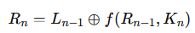
f là một hàm sử dụng bảng E, bảng S-Box, và bảng hoán vị P để xử lý phần phải.
Hàm F là thành phần phức tạp nhất trong DES. Nó nhận đầu vào là 32 bit từ Rn−1R_{n-1}Rn−1​ và một khóa con KnK_nKn​ dài 48 bit. Quá trình của hàm F như sau:
- Mở rộng qua bảng E: Phần phải Rn−1R_{n-1}Rn−1​ (32-bit) được mở rộng thành 48-bit bằng cách sử dụng bảng E. Bảng E chọn và lặp lại một số bit trong Rn−1R_{n-1}Rn−1​.
32 1 2 3 4 5
4 5 6 7 8 9
8 9 10 11 12 13
12 13 14 15 16 17
16 17 18 19 20 21
20 21 22 23 24 25
24 25 26 27 28 29
28 29 30 31 32 1

R0 = 11110000101010101111000010101010
E(R0) = 011110100001010101010101011110100001010101010101
- XOR với khóa con: Kết quả mở rộng từ E(Rn−1)E(R_{n-1})E(Rn−1​) được XOR với khóa con KnK_nKn​.
K1 = 000110110000001011101111111111000111000001110010
E(R0) XOR K1 = 011000010001011110111010100001100110010100100111
- Thay thế qua S-Box: Kết quả XOR 48-bit được chia thành tám nhóm 6-bit. Mỗi nhóm 6-bit được thay thế bằng một nhóm 4-bit dựa trên các bảng S-Box S1,S2,…,S8S_1, S_2, \ldots, S_8S1​,S2​,…,S8​. Mỗi S-Box ánh xạ 6 bit thành 4 bit, giúp giảm từ 48-bit xuống 32-bit.
Ví dụ với S1: Nhóm 6-bit đầu tiên là 011000; Lấy bit đầu và bit cuối (0 và 0) để xác định hàng (hàng 0). Lấy bốn bit giữa (1100) để xác định cột (cột 12). Trong bảng S1S_1S1​, hàng 0 cột 12 có giá trị 5 (0101 trong nhị phân).
- Hoán vị qua bảng P: Kết quả 32-bit từ S-Box được hoán vị bằng bảng P để tăng độ khuếch tán.
16 7 20 21
29 12 28 17
1 15 23 26
5 18 31 10
2 8 24 14
32 27 3 9
19 13 30 6
22 11 4 25

S-Box Output = 01011100100000101011010110010111
P(S-Box Output) = 00100011010010101010100110111011

Kết quả của hàm F: Đầu ra của hàm F là một khối 32-bit, được XOR với phần trái Ln−1L_{n-1}Ln−1​ của vòng trước để tạo ra RnR_nRn​.

d. Hoán vị kết thúc (Final Permutation - IP⁻¹)
Cuối cùng, khối R16L16R_{16}L_{16}R16​L16​ được hoán vị lần nữa qua bảng IP⁻¹ để tạo ra bản mã cuối cùng.
40 8 48 16 56 24 64 32
39 7 47 15 55 23 63 31
38 6 46 14 54 22 62 30
37 5 45 13 53 21 61 29
36 4 44 12 52 20 60 28
35 3 43 11 51 19 59 27
34 2 42 10 50 18 58 26
33 1 41 9 49 17 57 25
Sau khi áp dụng IP⁻¹ cho R16L16R_{16}L_{16}R16​L16​, ta nhận được khối 64-bit cuối cùng là bản mã CCC.

